东么川伺服  东么川—专注于电机设计与控制技术研究  网址：http://www.sz-dmc.com |  | 使 用 手 册  USERˊS GUIDE Version 1.0  版 权 所 有 不 得 翻 印  【 使 用 前 仔 细 阅 读 本 手 册，以 免 损 坏 驱 动 器 】  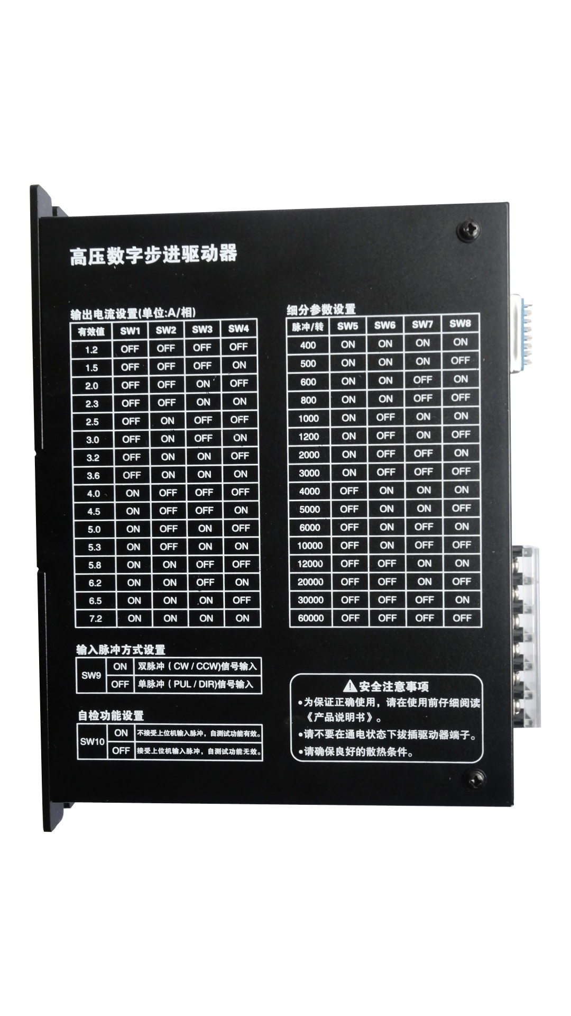  DM3722B  东么川两相数字式步进电机驱动器
  △安全注意事项
  为保证安全正确使用，请在使用前仔细阅读“安全注意事项”
  产品保证
  产品无偿保证期限为540天，如因顾客人为过失而造成产品损害除外，我司也将诚意保持产品在保证期限后的质量。我们每种产品在下线前都有进行及其长时间的老化测试及产品平均故障间隔（MTBF）预测计算。

DM3722B两相步进驱动器使用手册 
目 录
1.使用指导……………………………………………………...02
1.1安装环境……………………………………….….…......02
1.2注意事项………………………………………..…..........02
2.产品简介…………………………………………….....….......03
2.1产品概述………………………………………….……..03
2.2性能特点……………………………………….…….….03
2.3应用领域…………………………………………...........04
3.电气、机械、环境指标…………………………………........…04
3.1电气特征……………………………………………...…04
3.2工作环境……………………………….…………..…....04
3.3安装尺寸……………………………….…………...…...05
3.4散热方式………………………………….……………..06
4.接口功能说明…………………………………….…………….06
4.1功率端口…………………………………....….….…......06
4..2通信端口………………………………….……. …........06
4.3控制信号接口……………………………….…………....07
4.4状态指示………………………………….…………..….08
5.控制信号接线………………………………………….……......08
5.1单端接线图…………………………………….………....08
5.2差分接线图...…………………………………….……….09
5.3控制信号时序图及接线要求……………………….………10
6. 电流及半流与参数学习设置…………………………….…........11
6.1细分设定…………………...…………………….……….12
7.附：保修条款&维修流程……………………………….………...13

电话：0755-61604342 网址：http://www.sz-dmc.com 01
DM3722B两相步进驱动器使用手册 DM3722B两相步进驱动器使用手册
使用指导  在使用之前，请您仔细详读本手册以确保使用上的正确。此外，请将它妥善放置在安全的地点以便随时查阅。下列在您尚未读完本手册时，请务必遵守事项：   安装的环境必须没有水气，腐蚀性气体及可燃性气体   接线时禁止将电源接至电机输出端子，一旦接错时将损坏驱动器   在通电时，请勿拆解驱动器、电机或更改配线   在通电运作前，请确定紧急停机装置是否随时启动   在通电运作时，请勿接触散热片，以免烫伤  本使用操作手册适合下列使用者参考   安装或配线人员   试转调机人员   维护或检查人员  驱动器用于通用工业设备。要注意下列事项：  (1).为了确保正确操作，在安装、接线和操作之前必须通读操作说明书。  (2).勿改造产品。  (3).当在下列情况下使用本产品时，应该采取有关操作、维护和管理的相关措施。在这种情况下，请与我们联系。  ① 用于与生命相关的医疗器械。  ② 用于可能造成人身安全的设备，例如：火车或升降机。  ③ 用于可能造成社会影响的计算机系统  ④ 用于有关对人身安全或对公共设施有影响的其他设备。  (4).对用于易受震动的环境，例如：交通工具上操作，请咨询我们。  (5).如未按上述要求操作，造成直接或间接损失，我司将不承担相关责任 |  | DM3722B三相数字式驱动器  2.1、概述:  DM3722采用最新 32位DSP处理器为运算核心，定位于高技术水准通用全隔离型的三相高压大功率步进电机驱动器。它以比交流伺服更为先进的软件算法结合强劲的三相功率推动单元.卓越的性能表现在，高速大力矩输出，低噪声，低振动，低发热,由于采用内置动态微细分技术，即使在低细分的条件下，也能够达到高细分的效果,低中高速运行都很平稳，噪音超小。驱动器具有电机参数学习及控制参数自动整定，及运行过程微调自适应参数的变化功能，能够针对不同电机自动生成最优运行参数，最大限度发挥电机的性能。  2.2、特点:  ●全隔离，更安全，更可靠，避免超大规模集成电路DSP处理器工作在存在随机干扰的热地。  ●抗干扰能力强，对外干扰小，可以与大功率变频器群组，大功率伺服群组一起工作。  ●内置超高动态细分，超低振动噪声，对于一些简单应用可取代伺服。  ●参数理论计算及学习校正与快速自整定技术  ●智能电流控制,提高动态Q值，使电机发热大为降低  ●改进型PWM控制算法及整机低功耗技术使电机及驱动器发热量更小。  ●静止时电流自动减半,半流延时软件可设. 全流切换到半流无明显的噪音与振动。  ●多种输入方式，支持脉冲方向，双脉冲，编码器跟随  ●光隔离差分信号输入,输入信号电压5V—24V兼容，高速光电隔离,最高响应频率 250Kpps  ●驱动器温度检测功能，散热器风扇根据温度情况实行智能开启与关闭，延长风扇寿命及避免增加散热上的积尘。  ●适合驱动86,110,130电感量大于10mH步进电机。  ●具有过压、欠压、短路等保护功能
电话：0755-61604342 网址：http://www.sz-dmc.com 02 电话：0755-61604342 网址：http://www.sz-dmc.com 03
DM3722B两相步进驱动器使用手册 DM3722B两相步进驱动器使用手册
●智能诊错功能，方便诊断各种错误  ●5-24V输入信号自适应,无须外接电阻  2.3、应用领域 ：  适用于各种大中型自动化设备,如 雕刻机、简易数控机床、电脑绣花、等离子和火焰切割、纺织机械、自动包装、陶瓷机械、自动铆接等数控设备上,在用户期望小噪声、高速度的设备中应用效果特佳。  电气、机械、环境指标  3.1、电气特性  3.2、工作环境 |  | 3.3、安装尺寸(unit:mm)  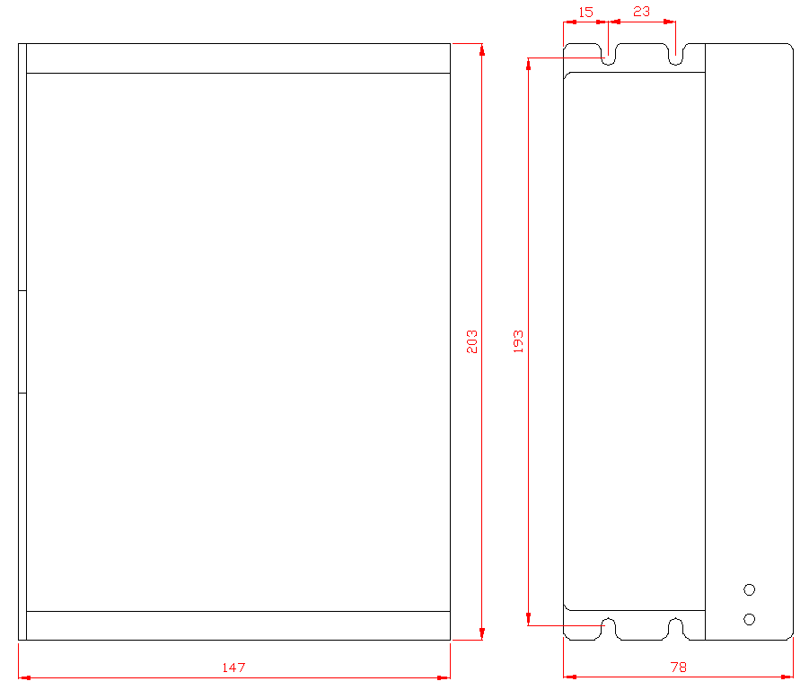  安装尺寸图
  说明 | 最小值 | 典型值 | 最大值 | 单位
  输出电流 |  |  | 7.0 | A
  输入电源电压 | 150VAC | 220VAC | 250VAC | V
  控制信号输入电流 | 5 | 8 | 12 | mA
  步进脉冲频率 |  |  | 250 | Khz
  工作环境 | 场合：无腐蚀性，易燃，易爆，导电的气体，液体,粉尘  温度：-10-55 ℃(无冻霜)  湿度：小于90%RH(不结露)  海拔：小于1000m  振动：小于0.5G, 10hz—60hz(非连续运行)  防护等级：IP21
电话：0755-61604342 网址：http://www.sz-dmc.com 04 电话：0755-61604342 网址：http://www.sz-dmc.com 05
DM3722B两相步进驱动器使用手册 DM3722B两相步进驱动器使用手册
3.4、散热方式：  1）驱动器的可靠工作温度通常在 60℃以内，电机工作温度为80℃以内；  2）马达停止时电流自动减一半，以减少电机和驱动器的发热；  3）安装驱动器时请采用竖着侧面安装，使散热齿形成较强的空气对流；  4）驱动器内部有温度传感装置，当温度达到45℃时开启驱动器上的风扇。  接口功能说明  4.1、功率端口  4.2、通信端口  驱动器通过RS232接口与计算机通信实现设置方式，半流时间等参数的设定，驱动器必须采用专用通信电缆与计算机进行通信，自行接线极易造成因接线错误引发烧毁通信接口电路。驱动器出厂参数能满足大部分用户要求，专用通信电缆作为备选件供用户选购，对有需要更改参数的用户可与驱动器厂商联系  4.3、控制信号接口
  名称 | 说明
  N | 220V电源输入
  L | 220V电源输入
  PE | 接地
  W | 电机W相绕组
  V | 电机V相绕组
  U | 电机U相绕组
  端口  定义 | 接头针脚号 | 标记符号 | 功能 | 注释
  DB15 | 1 | PU+ | 输入信号光电隔离正端 | 供电电源，+5V,+24V均可驱动
  DB15 | 2 | PU- | DP9= OFF, PU为步进脉冲信号 | 下降沿有效，每当脉冲由高变低时电机走一步，要求：低电平0-0.5V，高电平4-27V，脉冲宽度>2.5μS
  DB15 | 2 | PU- | DP9=ON, PU为正相步进脉冲信号 | 下降沿有效，每当脉冲由高变低时电机走一步，要求：低电平0-0.5V，高电平4-27V，脉冲宽度>2.5μS
  DB15 | 3 | DR+ | 输入信号光电隔离正端 | 供电电源，+5V,+24V均可驱动
  DB15 | 4 | DR- | DP9= OFF, DR为方向控制信号 | 用于改变电机转向。要求：低电平0-0.5V，高电平4-27V，脉冲宽度>2.5μS
  DB15 | 4 | DR- | DP9=ON, DR为反向步进脉冲信号 | 用于改变电机转向。要求：低电平0-0.5V，高电平4-27V，脉冲宽度>2.5μS
  DB15 | 7 | MF+ | 输入信号光电隔离正端 | 供电电源，+5V,+24V均可驱动
  DB15 | 8 | MF- | 电机释放信号 | 有效（低电平）时关断电机接线电流，驱动器停止工作，电机处于自由状态
  DB15 | 9 | ALM+ | 驱动器故障输出信号光电隔离正端 | 驱动器出现过流、过热故障时，驱动器输出故障信号，该信号有效（低电平）
  DB15 | 10 | ALM- | 驱动器故障输出信号光电隔离负端
  DB15 | 11 | RDY+ | 驱动器准备好输出信号光电隔离正端 | 驱动器状态正常，准备就绪接受控制器信号时该信号有效（低电平）
  DB15 | 12 | RDY- | 驱动器准备好输出信号光电隔离负端
  DB15 | 13 | 24PU+ | 输入信号光电隔离正端 | +24V可驱动
  DB15 | 14 | 24DU+ | 输入信号光电隔离正端 | +24V可驱动
  DB15 | 15 | 24MF+ | 输入信号光电隔离正端 | +24V可驱动
电话：0755-61604342 网址：http://www.sz-dmc.com 06 电话：0755-61604342 网址：http://www.sz-dmc.com 07
DM3722B两相步进驱动器使用手册 DM3722B两相步进驱动器使用手册
4.4、状态指示  绿色 LED 为电源指示灯，当驱动器接通电源时，该 LED 常亮；当驱动器切断电源时，该LED 熄灭。红色 LED 为故障指示灯，当出现故障时，该指示灯根据故障类型，以0.2秒循环闪烁设定的次数.然后以1秒间隔继续重复以0.2秒循环闪烁设定的次数。直到故障被用户清除，红色 LED常灭。  故障类型对应的闪烁次数如下表:  控制信号接线  5.1、控制信号采用单端接线方式时，接线图如下图所示  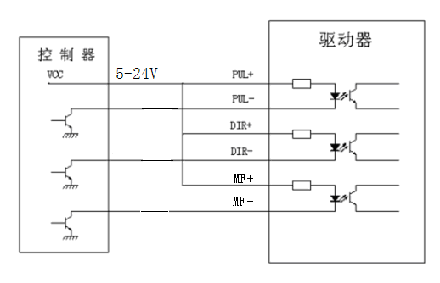 |  | 单端共阳接线方式(控制器集电极开路输出)  5.2、控制信号采用差分接线方式时，接线图如下图所示：  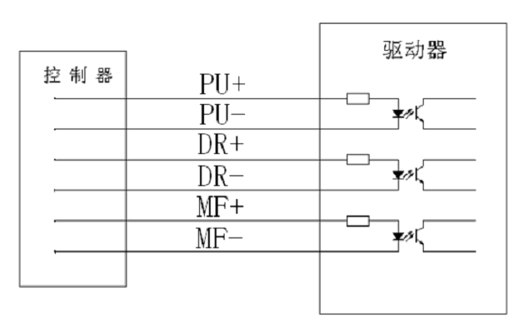  差分接线方式(控制器差分输出)  5.3、控制信号时序图  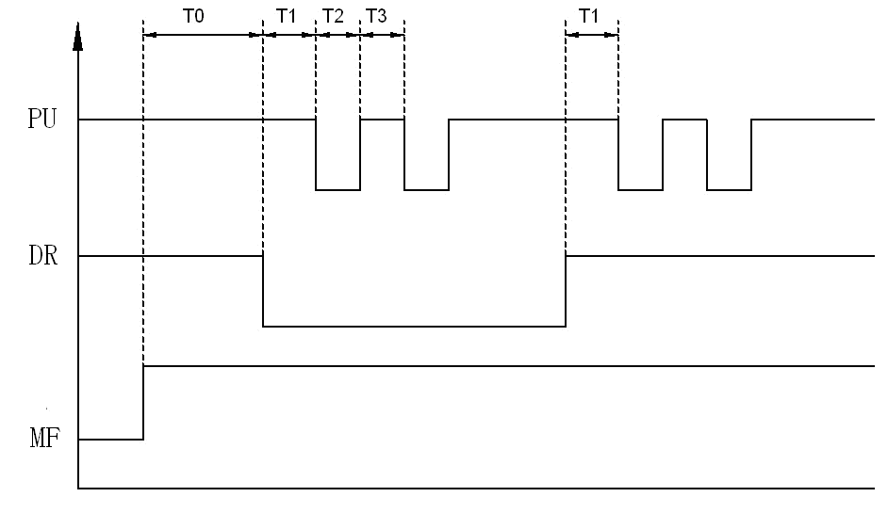  控制信号时序图
  闪烁次数 | 故障类型
  ON | 脱机
  1 | 过电流
  2 | 电源电压过低
  3 | 电源电压过高
  4 | 相位出错
  其它 | 硬件故障，具体类型供厂商识别
电话：0755-61604342 网址：http://www.sz-dmc.com 08 电话：0755-61604342 网址：http://www.sz-dmc.com 09
DM3722B两相步进驱动器使用手册 DM3722B两相步进驱动器使用手册
5.4、注释  1)T0: MF（使能信号）应提前 DR 至少 5mS，确定为高。通常MF+和 MF-悬空。  2）T1：DR 至少提前PU 下降沿 3μs。  3）T2：脉冲宽度至少不小于 1.0μs。  4）T3：低电平宽度不小于于 1.0μs。  4、接线要求  1）为了防止驱动器受干扰，建议控制信号采用屏蔽电缆线，并且屏蔽层与地线短接，除特殊要求外，控制信号电缆的屏蔽线单端接地：屏蔽线的上位机一端接地，屏蔽线的驱动器一端悬空。同一机器内只允许在同一点接地，如果不是真实接地线，可能干扰严重，此时屏蔽层不接。  2）脉冲和方向信号线与电机线不允许并排包扎在一起，最好分开至少 10cm 以上，否则电机噪声容易干扰脉冲方向信号引起电机定位不准，系统不稳定等故障。  3）如果一个电源供多台驱动器，应在电源处采取并联连接，不允许先到一台再到另一台链状式连接。  4）严禁带电拔插驱动器强电端子，带电的电机停止时仍有大电流流过线圈，拔插端子 将导致巨大的瞬间感生电动势将烧坏驱动器。  5）严禁将导线头加锡后接入接线端子，否则可能因接触电阻变大而过热损坏端子。  6）接线线头不能裸露在端子外，以防意外短路而损坏驱动器。  7）严禁一台驱动器带多台电机（通过绕组串联方式），由于采用高性能控制方式，电机参数必须具有真实性与可测性，多台电机连接严重破坏电机参数真实性。运行效果变差。  电流、细分及半流与参数学习设置  驱动器采用八位拨码开关设定细分精度、动态电流、静止半流以及实现电机参数学习与PID整定。八位拨码开关详细描述如下： |  | 电流设定 细分设定  参数学习开关  6.1、电流设定  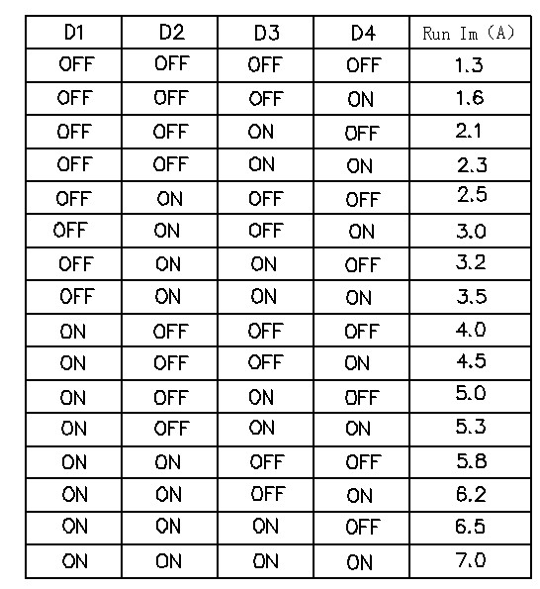  6.2、半流设定：  驱动动器默认，脉冲输入信号停止后，延时0.5秒后，电流自动降为设定值的一半.  6.3、细分设定：
  Sw1 | Sw2 | Sw3 | Sw4 | Sw5 | Sw6 | Sw7 | Sw8
电话：0755-61604342 网址：http://www.sz-dmc.com 10 电话：0755-61604342 网址：http://www.sz-dmc.com 11
DM3722B两相步进驱动器使用手册 DM3722B两相步进驱动器使用手册
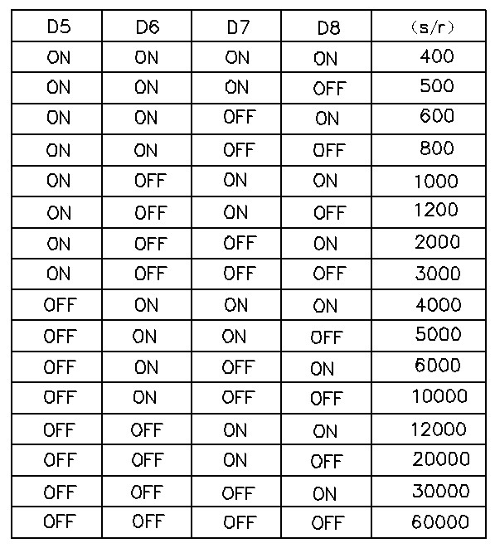  6.4、参数自整定功能  若 SW8 在 1 秒之内往返拨动一次，驱动器便可自动完成电机参数学习和PID参数整定；在新接或更新电机、电源供电电压条件发生变化时请重新学习参数，否则，电机可能运行效果不理想或甚至不正常运行。参数学习阶段，脉冲输入及 |  | 方向改变将无效。  由于拔码开关比较小，对于手指比较粗的操作人员要在1秒钟内拔动一次有时变得困难，因此，在设计驱动器软件时采用最右端拔码开关（SW8）作为学习触发开关,方便右手操作（大部分人右手比较灵活），触发参数学习推荐方法如下:如果SW8处于ON时将拔到OFF位置，然后用右手食指指甲碰在SW8开关上，然后轻轻晃动两下，电动发出调谐声音，调完后红色LED将会亮一下，表示完成，如果未能触发，则把晃动的力度稍大些，直至触发成功。参数学习完成后，要恢复SW8之前的状态.  附：东么川保修条款  为创造品牌，提高企业知名度，树立企业形象，我公司本着“一切追求高质量，用户满意为宗旨”的精神，以“最优惠的价格、最周到的服务、最可靠的产品质量”的原则向您郑重承诺：一年保修期，东么川公司对产品的原材料和工艺缺陷提供从发货日起一年的质保，在保修期内，东么川为有缺陷的产品提供免费维修服务。  维修流程：  1.维修产品，发货前需致电东么川伺服客户服务人员，与客服人员提前沟通；  2.附寄书面说明书，说明返修驱动器的故障现象，故障发生时的电压、电流和使用环境等情况，联系人的姓名、电话号码及邮寄地址等信息；  3.邮寄至深圳市龙华新区油松路油富科技园8栋3楼深圳市东么川伺服控制技术有限公司，联系人：杨先生
电话：0755-61604342 网址：http://www.sz-dmc.com 12 电话：0755-61604342 网址：http://www.sz-dmc.com 13

